Приложение 1
к Правилам перевозок грузов на
внутреннем водном
транспорте Донецкой Народной
Республики (пункт 4.2)

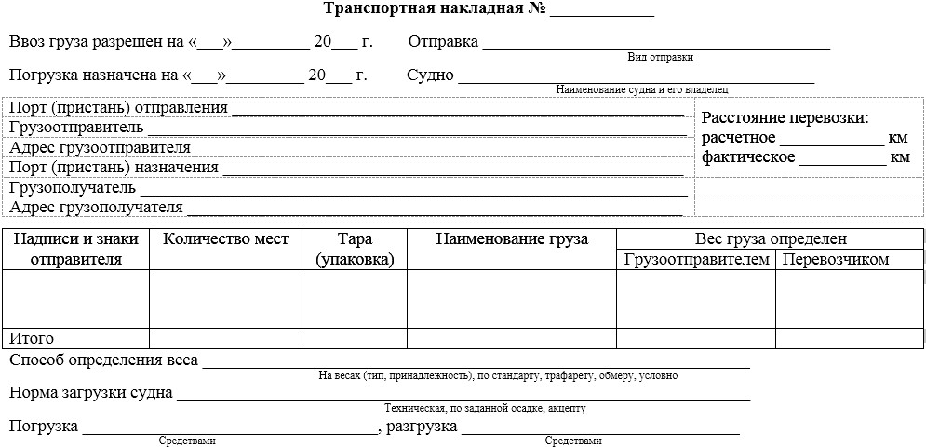
Продолжение приложения 1
